**Juan Carlos Navidad García**

**Seguridad Informática**

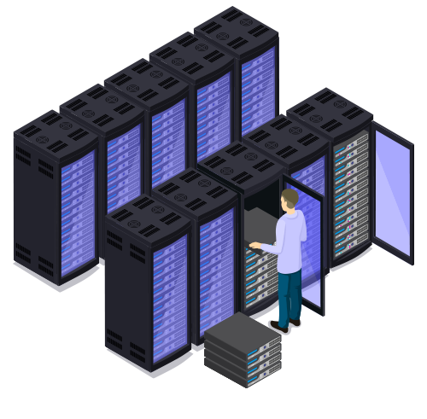

**ACTIVIDADES DE PROTECCIÓN DE CPD**

1. **¿Qué se utiliza para apagar un incendio en un CPD?**

* **Gas inergen**

Los sistemas **Inergen** protegen áreas cerradas donde se necesita una rápida reacción al fuego y sobre todo preservar la vida de las personas.

**Inergen** es un agente limpio el cual al descargarse para extinguir el incendio no afecta la vida de las personas que están en el lugar; no daña los equipos y no afecta el medio ambiente. **Los componentes del Inergen son nitrógeno, argón y bióxido de carbono, los cuales no producen contaminación ni afectan la capa de ozono.**

* **Extracción de Oxígeno**

Como el mismo nombre dice, en el **CPD** se instala un **sistema de extracción de Oxígeno para apagar el fuego**.

* **Dióxido de carbono**

El **dióxido de carbono** es un eficaz agente extintor, principalmente porque reduce el contenido en oxígeno de la atmósfera, mediante dilución, hasta un punto en que no puede continuar la combustión. En condiciones adecuadas de control y aplicación, resulta también beneficioso el efecto refrigerante, sobre todo cuando se aplica directamente sobre el material que arde.

* **Extintores**

No se recomienda el uso de extintores, ya que pueden dejar inutilizables los componentes del CPD, aun así, se pueden utilizar extintores de Co2:

**Los extintores de CO2** están compuestos por dióxido de carbono, un gas que es incombustible, por lo que al contacto con otras sustancias no tiene ningún tipo de reacción química que pueda favorecer la propagación del fuego. Es la solución perfecta para la extinción de fuegos en aparatos eléctricos de baja tensión y fuegos de clase B; provocados por combustibles líquidos inflamables, gases, combustibles sólidos y licuables. Básicamente es el mismo sistema explicado anteriormente, pero aplicado a los extintores.

**Fuente:** <Webcindario>

1. **Busca las especificaciones de tu placa base y el disco duro y localiza la temperatura y humedad recomendada.**

* **Placa base:** MSI B450 Mortar Max.
* **Temperatura máxima soportada:** 120°c, se recomienda no sobrepasar los 70°c, puede afectar al rendimiento.
* **Humedad recomendad:** el índice de humedad ideal es de entre 30% a 50%, si supera el 50% podría afectar al rendimiento y a su vez dejar inutilizable la placa base o cualquier otro componente del ordenador.
* **Disco duro:** Corsair Force MP510 M.2 NVMe 240GB SSD.
* **Temperatura máxima soportada:** La temperatura máxima soportada es de 100°c, 90°c ya se considera temperatura crítica y al llegar a los 70°c ya puede ser peligroso.
* **Humedad recomendad:** Intervalo de humedad relativa soportada durante almacenaje: 0 - 93%.

1. **Las CPU modernas miden la temperatura y reaccionan ante un exceso de calor ¿Qué hacen?**

Cuando una CPU o cualquier componente como tal, al alcanzar una temperatura máxima soportada, estos tienen un mecanismo de protección automática, los sensores detectan cierto humbral de temperatura y se apagan por motivos de seguridad, es decir, directamente el ordenador, servidor o cualquier tipo de equipo se apaga para evitar problemas mayores.

1. **El elevado calor generado en un CPD puede aprovecharse. ¿En qué?**

Según he estado informándome, un Centro de Procesamiento de Datos genera muchísimo calor, este calor se ha utilizado por grandes empresas e instituciones para dar calefacción no solo al mismo edificio donde se albergan el CPD, sino que se ha llegado a proveer hasta **4500 viviendas** con este calor. Esto ha pasado en **Helsinki**, específicamente en el **Data Center de Atos**. También, en **Helsinki** la compañía finlandesa de **IT Academica** logró proporcionar calefacción para 500 viviendas a través de data centers colocados bajo la catedral **Uspenski** y posiblemente en muchos sitios más.

**Fuentes:** [Enertic](https://enertic.org/como-reutilizar-el-calor-residual-de-los-centros-de-datos-de-una-manera-inteligente/) y [Cliatec](https://cliatec.com/y-si-reutilizaramos-el-calor-de-los-cpd-para-otros-usos/#:~:text=Está%20demostrado%20que%20una%20de,datos)